LICEO ELVIRA SANCHEZ DE GARCES

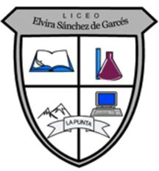
PROFESOR JORGE LUIS PEREZ ORAMAS

PRIMER AÑO MEDIO A / QUIMICA

AÑO 2021 PRIMER SEMESTRE
Mail: jorge.luis.perez@liceoelvirasanchez.cl +569 63521809

Nombre del estudiante: ___________________________ Puntaje: 30 puntos.
PRUEBA SEMESTRAL QUIMICA ( TRABAJO SUMATIVO 5 )
Objetivos
1- Identificar reacciones químicas y los cambios producidos.
2- Clasificar reacciones según criterios estudiados.
3- Interpretar fórmulas químicas y nombrarlas.

1- Observa las siguientes imágenes e identifica dónde se produce una reacción química:
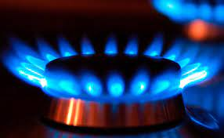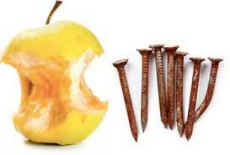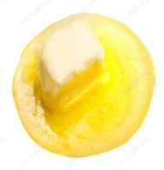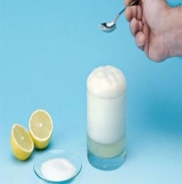
a)_______ b)_____ c)______ d)_______ e)_________ f)________ g) _______

2- Explica el por qué de tu selección.

2- Menciona los cambios que se originan en las reacciones químicas identificadas.

3- Observa la siguiente representación:
MnO₂ (s) + HCl (ac) → MnCl₂ (ac) + Cl₂ (g) + H₂O

a) Ajusta o balancea la ecuación química.
b) Señala las fórmulas químicas de las sustancias reaccionantes y productos.
c) Clasifícala esta reacción (síntesis, sustitución o descomposición)

4 - Representa mediante un modelo la combinación de los átomos en la siguiente reacción:
2 H₂ (g) + O₂ (g) → 2 H₂O (g)
a) Clasifícala esta reacción (síntesis, sustitución o descomposición)

5- Selecciona las alternativas correctas marcando con X
La fórmula química H₃PO_{4 :}
___ Representa una sustancia simple.
___ Por cada 3 átomos de oxígeno, hay un átomo de fósforo y 4 átomos de oxígeno.
___ Por cada tres átomos de hidrógeno se enlazan 4 átomos de oxígeno.
___ Está formada por átomos de diferentes elementos químicos.

6- Completa el cuadro siguiente:
Fórmula | Nombre
NaCl
CO₂
H₂
Fe

RUBRICA DE CALIFICACIÒN : 1 – 7 ptos 2- 6 ptos 3- 6 ptos 4- 3 ptos 5- 4 ptos 6- 4 ptos

